Załącznik nr 3 do SWZ
OPIS PRZEDMIOTU ZAMÓWIENIA (OPZ)

Usługi polegające na utrzymaniu w stałej sprawności technicznej parkomatów
w Strefie Płatnego Parkowania w Rzeszowie

- Słownik pojęć:
- Parkomaty – urządzenia służące do poboru opłat w Strefie Płatnego Parkowania;
- SPP – Strefa Płatnego Parkowania;
- Zgłoszenie – ciąg działań ze strony Zamawiającego mający na celu powiadomienie Wykonawcy o zaistniałej usterce lub awarii wykonany za pośrednictwem kanału komunikacyjnego, o którym mowa poniżej;
- Czas reakcji – maksymalny czas, jaki upłynie pomiędzy zgłoszeniem konkretnej usterki lub awarii, a reakcją na to zgłoszenie, przy czym reakcja rozumiana jest jako czas przystąpienia do usunięcia/naprawy usterki lub awarii;
- Usterka – zdarzenie w którym uszkodzeniu uległ jeden lub więcej element/elementów (urządzenia i/lub oprogramowanie, w tym dane), niezgodny ze stanem pierwotnym urządzenia, który nie ogranicza jednak jego funkcjonalności;
- Awaria – zdarzenie, w którym uszkodzeniu uległ jeden lub więcej element/elementów (urządzenia i/lub oprogramowanie, w tym dane) ograniczające właściwości funkcjonalno - użytkowe, w sposób uniemożliwiający użytkowanie ich przez Zamawiającego zgodnie z jego przeznaczeniem;
- Naprawa - usunięcie usterki lub awarii, rozumiane jako przywrócenie urządzeń i/lub oprogramowania w tym danych do stanu w jakim znajdowało się ono przed wystąpieniem usterki/awarii, czyli stanu umożliwiającego użytkowanie zgodnie z jego przeznaczeniem.
- Przedmiotem zamówienia są usługi polegające na utrzymaniu w stałej sprawności technicznej parkomatów typu PA-1 produkcji firmy Automatikon w ilości: 131 szt. Lokalizacja parkomatów: podstrefa I Niebieska oraz II pomarańczowa.
- Zakres usługi obejmuje:
- Naprawę, wymianę i utrzymanie w sprawności podzespołów elektrycznych i elektronicznych parkomatów, a w szczególności: wyświetlaczy, akceptorów monet, kas pośrednich, drukarek, czytników kart, wiązek elektronicznych, czujników, przycisków, klawiatur, zasilaczy, modemów GSM, blokad wrzutu,
- Utrzymanie w sprawności: zamków i elementów blokujących drzwi, regulacji zawiasów, wymianie uszczelek drzwi parkomatów, zacięcia zamków,
- Utrzymanie napięcia zasilającego, naprawę lub wymianę paneli solarnych, wymianę baterii na płytach głównych, wymianę bezpieczników parkomatów,
- Utrzymaniu w sprawności oraz zapewnienie prawidłowej konfiguracji oprogramowania parkomatów zgodnie z aktualnie obowiązującą Uchwałą Rady Miasta Rzeszowa (np. czasu funkcjonowania, dni świątecznych, wysokości opłat itp.),
- Zapewnienie transmisji danych GSM pomiędzy parkomatami i serwerem zewnętrznym, na którym znajdują się między innymi dane finansowe, dane transakcji, dane o stanie technicznym parkomatów oraz oprogramowanie do zarządzania parkomatami. Koszty utrzymania telemetrycznych kart SIM pozostaną po stronie Zamawiającego,
- Dostawę oryginalnych podzespołów/części zamiennych, na które producent udzieli co najmniej 12 miesięcznej gwarancji.
- Zestawienie podzespołów/części zamiennych/materiałów eksploatacyjnych z szacunkową ilością w okresie obowiązywania umowy określa załącznik nr 3 do OPZ.
- Warunki techniczne realizacji zamówienia:
- co najmniej jedna osoba (serwisant) dysponujący jednym pojazdem samochodowym,
- całodobowa, stała łączność Wykonawcy z osobami wyznaczonymi ze strony Zamawiającego przy pomocy telefonii komórkowej (drogą telefoniczną lub SMS) lub poprzez e-mail. Wykonawca przedstawi Zamawiającemu dedykowany nr telefonu oraz skrzynkę e-mail, za pośrednictwem których będą zgłaszane awarie i usterki,
- zapewnienie odpowiedniego zapasu podzespołów/części zamiennych/materiałów eksploatacyjnych, aby usuniecie usterki lub awarii było możliwe w wyznaczonym przez Zamawiającego czasie,
- Zamawiający zastrzega sobie, iż Wykonawca zobowiązany jest świadczyć usługi w sposób zapewniający najwyższą jakość przy udziale pracowników posiadających odpowiednie kwalifikacje, z użyciem sprzętu i narzędzi naprawczych pozwalających na wykonanie usługi w sposób rzetelny, skuteczny i profesjonalny,
- Koszty dojazdu, sprzęt niezbędny do realizacji zamówienia spoczywa po stronie Wykonawcy i musi być wkalkulowany w wynagrodzenie Wykonawcy.
5. Wykonawca w okresie obowiązywania umowy, zapewni utrzymanie oraz serwis parkomatów w trybie 24 godziny na dobę, 5 dni w tygodniu (dni robocze od poniedziałku do piątku za wyjątkiem dni ustawowo wolnych od pracy) z maksymalnie 7 godzinnym czasem reakcji na przystąpienie do usunięcia awarii lub usterki (również w przypadku oprogramowania zdalnego).
- Czas usunięcia awarii lub usterki wynosi maksymalnie 24 h od momentu jej zgłoszenia.
- Naprawa awarii lub usterki powinna być dokonywana w miejscu posadowienia parkomatów. Wyjątkowo, gdy okaże się ze względu na rodzaj awarii nie jest możliwe usunięcie jej na miejscu posadowienia parkomatu dopuszcza się za zgodą Zamawiającego naprawę w innym miejscu.
- Zamawiający wymaga, aby czynności serwisowe w zakresie naprawy lub wymiany urządzeń następowały w oparciu oryginalne podzespoły/części zamienne, a czynności serwisowe były zgodne z zaleceniami producenta urządzenia.
- Wykonawca zobowiązany jest do sporządzania miesięcznych protokołów z wykonywanych usług, które będą załącznikiem do wystawianych faktur. Protokoły winny zawierać: nr parkomatu, datę wykonania usługi, zakres wykonanych czynności, wykaz wymienionych części (jeśli naprawa wymagała ich wymiany).
- Wykonawca zapewni niezbędne wsparcie techniczne oraz aktualizacje oprogramowania parkomatów do właściwego funkcjonowania terminali kart płatniczych, które są integralną częścią parkomatów. Wykonawca dostosuje oprogramowanie parkomatów w przypadku zmiany przez Zamawiającego operatora kart płatniczych.
- W przypadku usterek lub awarii urządzeń przechowujących trwale zapisane informacje (dyski twarde, pamięci FLASH, itp.) naprawiane będą one w biurze Zamawiającego, a w przypadku konieczności ich wymiany uszkodzone urządzenia pozostają u Zamawiającego,
- Czas funkcjonowania parkomatów: 24/7/365. Czas funkcjonowania strefy: od godz. 08:00 do 20:00 w dni robocze od poniedziałku do piątku za wyjątkiem dni ustawowo wolnych od pracy. Zamawiający zastrzega możliwość zmian godzin i dni funkcjonowania SPP.
- Wykonawca ponosi pełną odpowiedzialność materialną za nieodwracalne uszkodzenie każdego serwisowanego parkomatu.
- Zamawiający wymaga zatrudnienia przez Wykonawcę lub Podwykonawcę na podstawie umowy o pracę w rozumieniu przepisów ustawy z dnia 26 czerwca 1974r.- Kodeks pracy osób wykonujących czynności w zakresie serwisowania parkomatów.
- Usługami wyłączonymi z przedmiotu zamówienia będzie:
  - czyszczenie zewnętrzne obudowy parkomatu;
  - wymiana rolek papieru termicznego;
  - naprawa parkomatu w zakresie uszkodzeń powstałych wyłącznie na skutek aktów wandalizmu lub kolizji drogowych;
  - wymiana lub wyciągnięcie kaset z monetami;
  - doładowanie i wymianie akumulatorów żelowych, utylizacja uszkodzonych i przeterminowanych akumulatorów żelowych,
- Zamawiający zastrzega, że w przypadku powzięcia informacji o zaistnieniu awarii lub usterki parkomatu, polegającej na zacięciu kasy pośredniej, zacięciu wyrzutnika monet, braku łączności z automatem, zacięciu selektorów monet i wrzuceniu przedmiotów obcych przez otwory w obudowie, pracownicy Zamawiającego podejmą próbę przywrócenia urządzenia do sprawności.

Załącznik nr 1 do OPZ

WYKAZ ILOŚCIOWY PARKOMATÓW Z UWGLĘDNIENIEM LOKALIZACJI* W STREFIE PŁATNEGO PARKOWANIA W RZESZOWIE OBJĘTE UMOWĄ

NR PARKOMATU | ULICA | PODSTREFA
001 | MICKIEWICZA | NIEBIESKA
002 | KRECZMERA | NIEBIESKA
003 | NARUSZEWICZA | NIEBIESKA
004 | MICKIEWICZA | NIEBIESKA
005 | MICKIEWICZA | NIEBIESKA
006 | GAŁĘZOWSKIEGO | NIEBIESKA
007 | GAŁĘZOWSKIEGO | NIEBIESKA
008 | SOBIESKIEGO | NIEBIESKA
009 | SOBIESKIEGO | NIEBIESKA
010 | BOŻNICZA | NIEBIESKA
011 | KOPERNIKA | NIEBIESKA
012 | OFIAR GETTA | NIEBIESKA
013 | SOBIESKIEGO | NIEBIESKA
014 | SOBIESKIEGO | NIEBIESKA
015 | SOBIESKIEGO | NIEBIESKA
016 | SOBIESKIEGO | NIEBIESKA
017 | OKRZEI | NIEBIESKA
018 | ŻEROMSKIEGO | NIEBIESKA
019 | SOBIESKIEGO | NIEBIESKA
020 | SOBIESKIEGO | NIEBIESKA
021 | SOBIESKIEGO | NIEBIESKA
022 | BERNARDYŃSKA | NIEBIESKA
023 | KOPERNIKA | NIEBIESKA
024 | PIŁSUDSKIEGO | NIEBIESKA
025 | KOPERNIKA | NIEBIESKA
026 | KOPERNIKA | NIEBIESKA
027 | PIŁSUDSKIEGO | NIEBIESKA
028 | PLAC FARNY | NIEBIESKA
029 | PIŁSUDSKIEGO | NIEBIESKA
030 | PIŁSUDSKIEGO | NIEBIESKA
031 | GRUNWALDZKA | NIEBIESKA
032 | JABŁOŃSKIEGO | NIEBIESKA
033 | JABŁOŃSKIEGO | NIEBIESKA
034 | GROTTGERA | NIEBIESKA
035 | ASNYKA | NIEBIESKA
036 | LISA-KULI | NIEBIESKA
037 | ŚW. MIKOŁAJA | NIEBIESKA
038 | ŚW. MIKOŁAJA | NIEBIESKA
039 | GROTTGERA | NIEBIESKA
040 | GROTTGERA | NIEBIESKA
041 | ŻEROMSKIEGO | NIEBIESKA
042 | ŻEROMSKIEGO | NIEBIESKA
043 | KOLEJOWA | NIEBIESKA
044 | KILIŃSKIEGO | NIEBIESKA
045 | FREDRY | POMARAŃCZOWA
046 | NARUSZEWICZA | NIEBIESKA
047 | ŚNIADECKICH | POMARAŃCZOWA
048 | SIEMIRADZKIEGO | POMARAŃCZOWA
049 | NARUSZEWICZA | POMARAŃCZOWA
050 | ORZESZKOWEJ | POMARAŃCZOWA
051 | SZOPENA | NIEBIESKA
052 | BATOREGO | NIEBIESKA
053 | BORELOWSKIEGO | NIEBIESKA
054 | BORELOWSKIEGO | NIEBIESKA
055 | JAGIELLOŃSKA | NIEBIESKA
056 | PUŁASKIEGO | POMARAŃCZOWA
057 | PUŁASKIEGO | POMARAŃCZOWA
058 | REFORMACKA | POMARAŃCZOWA
059 | PUŁASKIEGO | POMARAŃCZOWA
060 | JAŁOWEGO | NIEBIESKA
061 | JAŁOWEGO | NIEBIESKA
062 | JAŁOWEGO | NIEBIESKA
063 | JAŁOWEGO | NIEBIESKA
064 | JAŁOWEGO | NIEBIESKA
065 | JAŁOWEGO | NIEBIESKA
066 | CIEPLIŃSKIEGO | NIEBIESKA
067 | CIEPLIŃSKIEGO | NIEBIESKA
068 | CIEPLIŃSKIEGO | NIEBIESKA
069 | CIEPLIŃSKIEGO | NIEBIESKA
070 | MONIUSZKI | NIEBIESKA
071 | MONIUSZKI | NIEBIESKA
072 | SOKOŁA | NIEBIESKA
073 | SŁOWACKIEGO | NIEBIESKA
074 | JAŁOWEGO | NIEBIESKA
075 | SŁOWACKIEGO | NIEBIESKA
076 | 8-MARCA | POMARAŃCZOWA
077 | SŁOWACKIEGO | NIEBIESKA
078 | PIŁSUDSKIEGO | POMARAŃCZOWA
079 | 8-MARCA | POMARAŃCZOWA
080 | SŁOWACKIEGO | NIEBIESKA
081 | SŁOWACKIEGO | NIEBIESKA
082 | KRASZEWSKIEGO | POMARAŃCZOWA
083 | SŁOWACKIEGO | NIEBIESKA
084 | SŁOWACKIEGO | NIEBIESKA
085 | LESZCZYŃSKIEGO | NIEBIESKA
086 | LESZCZYŃSKIEGO | NIEBIESKA
087 | LESZCZYŃSKIEGO | NIEBIESKA
088 | GRODZISKO | NIEBIESKA
089 | GRODZISKO | NIEBIESKA
090 | BALDACHÓWKA | NIEBIESKA
091 | GRUNWALDZKA | NIEBIESKA
092 | JOSELEWICZA | NIEBIESKA
093 | KR. KAZIMIERZA | NIEBIESKA
094 | FREDRY | POMARAŃCZOWA
095 | LUBOMIRSKICH | NIEBIESKA
096 | ZAMKOWA | NIEBIESKA
097 | ZAMKOWA | NIEBIESKA
098 | ZAMKOWA | NIEBIESKA
099 | ZAMKOWA | NIEBIESKA
100 | ZYGMUNTOWSKA | NIEBIESKA
101 | ZYGMUNTOWSKA | NIEBIESKA
102 | JAGIELLOŃSKA | NIEBIESKA
103 | JAGIELLOŃSKA | NIEBIESKA
104 | ZYGMUNTOWSKA | NIEBIESKA
105 | SZOPENA | NIEBIESKA
106 | SZOPENA | NIEBIESKA
107 | SZOPENA | NIEBIESKA
108 | SZOPENA | NIEBIESKA
109 | SZOPENA | NIEBIESKA
110 | NARUSZEWICZA | POMARAŃCZOWA
111 | TARGOWA | NIEBIESKA
112 | TARGOWA | NIEBIESKA
113 | TARGOWA | NIEBIESKA
114 | TARGOWA | NIEBIESKA
115 | 8-MARCA | POMARAŃCZOWA
116 | PIŁSUDSKIEGO | NIEBIESKA
117 | MOCHNACKIEGO | POMARAŃCZOWA
118 | MOCHNACKIEGO | POMARAŃCZOWA
119 | JAGIELLOŃSKA | POMARAŃCZOWA
120 | JAGIELLOŃSKA | POMARAŃCZOWA
121 | JAGIELLOŃSKA | POMARAŃCZOWA
122 | HOFFMANOWEJ | POMARAŃCZOWA
123 | UNII LUBELSKIEJ | POMARAŃCZOWA
124 | KRASZEWSKIEGO | POMARAŃCZOWA
125 | LANGIEWICZA | POMARAŃCZOWA
126 | LANGIEWICZA | POMARAŃCZOWA
127 | CHRZANOWSKIEJ | POMARAŃCZOWA
128 | LANGIEWICZA | POMARAŃCZOWA
129 | PIŁSUDSKIEGO | POMARAŃCZOWA
130 | DĄBROWSKIEGO | POMARAŃCZOWA
131 | JAŁOWEGO | SIEDZIBA MATIP

*Lokalizacja Parkomatów może ulec zmianie.

Załącznik nr 2 do OPZ

Lokalizacja parkomatów w Strefie Płatnego Parkowania w Rzeszowie

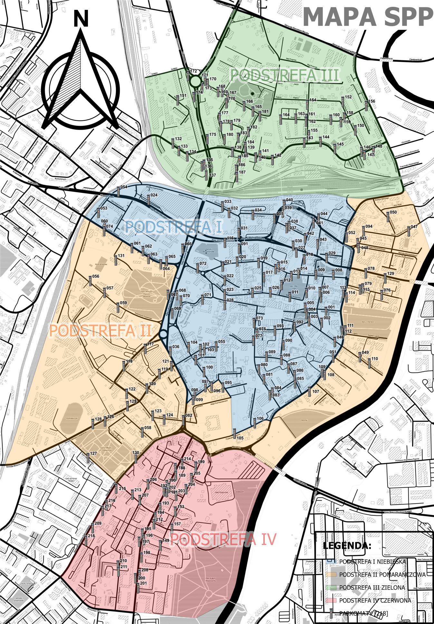

Załącznik nr 3 do OPZ

PODZESPOŁY/CZĘŚCI ZAMIENNE/MATERIAŁY EKSPLOATACYJNE
DLA PARKOMATÓW TYPU PA-1 PRODUKCJI FIRMY AUTOMATIKON
do postępowania o zamówienie publiczne pn.:
„Usługi polegające na utrzymaniu w stałej sprawności technicznej parkomatów w Strefie Płatnego Parkowania w Rzeszowie”
Lp. | Nazwa | Szacunkowa ilość  w okresie obowiązywania umowy [szt.]
1 | 2 | 3
Elementy obudowy
1. | Obudowa parkomatu (bez drzwi) | 1
2. | Drzwi przedziału kasowego | 1
3. | Drzwi przedziału technicznego | 1
4. | Rynna zwrotu reszty | 1
5. | Wkładka zamka | 1
6. | Pakiet kluczy | 1
7. | Mechanizm ryglujący drzwi | 1
8. | Daszek bez solara | 5
9. | Klapka zwrotu monet/odbioru biletu | 2
10. | Wyłącznik krańcowy drzwi | 3
11. | Kasetka nierdzewna z zamkiem | 1
12. | Obudowa kasetki | 1
13. | Fundament parkomatu | 1
14. | Plexi wyświetlacza | 2
15. | Plexi czytnika zbliżeniowego | 1
16. | Plexi terminala kart płatniczych | 1
Podzespoły
17. | Sterownik główny | 15
18. | Układ zasilający | 10
19. | Interfejs klawiatury | 5
20. | Klawiatura | 15
21. | Wyświetlacz 4x20 znaków | 2
22. | Modem GSM | 12
23. | Antena GSM | 1
24. | Podświetlenie parkomatu (płytka podświetlenia klawiatury) | 1
25. | Panel solarny | 5
26. | Blokada wrzutu | 6
27. | Wrzutnik monet | 2
28. | Kasa pośrednia | 5
29. | Mimośród odblokowania monet | 4
30. | Głowica drukarki termicznej | 15
31. | Przewód interfejsowy drukarki | 7
32. | Sterownik drukarki | 2
33. | Czytnik kart serwisowych | 3
34. | Karta uSD - przemysłowa | 2
35. | Przycisk piezoelektryczny 22mm | 10
36. | Kompletny zestaw okablowania | 1
37. | Kabel CPU-GSM | 8
38. | Kabel CPU-drukarka | 4
39. | Kabel CPU - zasilacz | 2
40. | Terminal kart płatniczych | 2
Akcesoria
41. | Karty serwisowe z uprawnieniami | 1

Zamawiający zastrzega, że ilości części/podzespołów/materiałów eksploatacyjnych podanymi w załączniku nr 3 do OPZ są ilościami szacunkowymi i mogą ulec zmianie.

